GMSC 金融风控评分卡建模总结报告
基于真实 Give Me Some Credit 数据的教学研究成果
项目阶段：第七阶段最终交付｜口径：预测未来两年严重逾期概率

摘要
项目在有标签样本上按目标变量分层划分训练集、验证集和测试集。WOE + Logistic Regression 构成主评分卡；Random Forest 与 XGBoost 用作对照。模型选择只依据训练过程和验证集；冻结后测试集仅用于一次性泛化审计。
验证集综合比较显示 XGBoost 是最佳树模型挑战者，主评分卡仍保留 Logistic 路线。这个选择同时考虑概率校准、可解释性、复杂度与教学目标。所有策略结果均为训练集样本内模拟，不构成审批建议。

1 任务与数据治理
数据组 | 样本量 | 用途
训练集 | 105,000 | 拟合清洗、分箱、特征筛选与调参
验证集 | 22,500 | 模型选择与稳定性检查
测试集 | 22,500 | 冻结后一次性审计

原始数据由用户本地提供；无标签 Kaggle 测试文件不用于最终评价。模型目标 SeriousDlqin2yrs=1 表示未来两年发生严重逾期。项目不预测损失金额、收益，也不代表真实授信决策。

2 数据清洗与特征工程
第二阶段在训练集检查缺失、特殊值和风险分组，再将训练集拟合的规则应用于三组数据。第三阶段保留原始变量并形成 20 个非 WOE 候选特征；分箱、WOE 和 IV 仅在训练集拟合。验证集 PSI 不使用标签。
训练集月收入缺失 20,723 条，占 19.74%。缺失模式可能反映记录方式，不能直接解释为因果风险。部分逾期变量具有较高 IV，项目在后续筛选时复核冗余和业务意义。
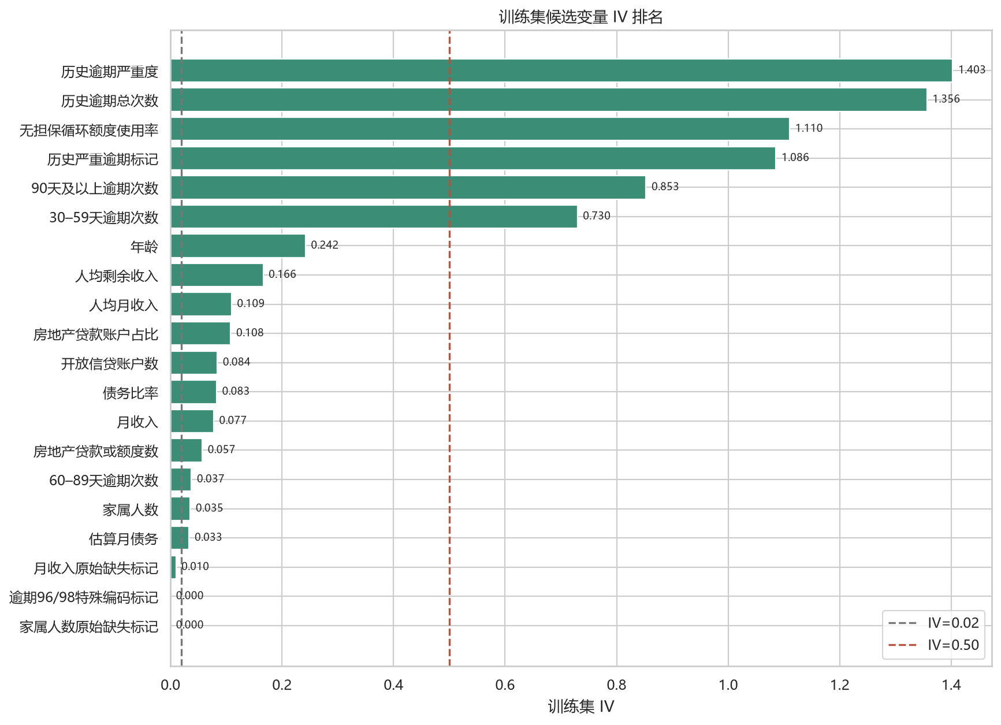
图 1 训练集候选变量 IV 排名

3 Logistic 主评分卡
第四阶段综合 IV、相关性、VIF、系数方向、显著性、稳定性和业务意义，最终采用“原始比例”方案，保留 8 个变量。评分参数为基准分 600、好坏 Odds 20:1、PDO 20；A–E 等级边界仅由训练集评分分布确定。
客户页同时呈现严重逾期概率、信用分、等级和变量贡献。总分与贡献分经过一致性核对；RF 与 XGBoost 仅提供概率对照。
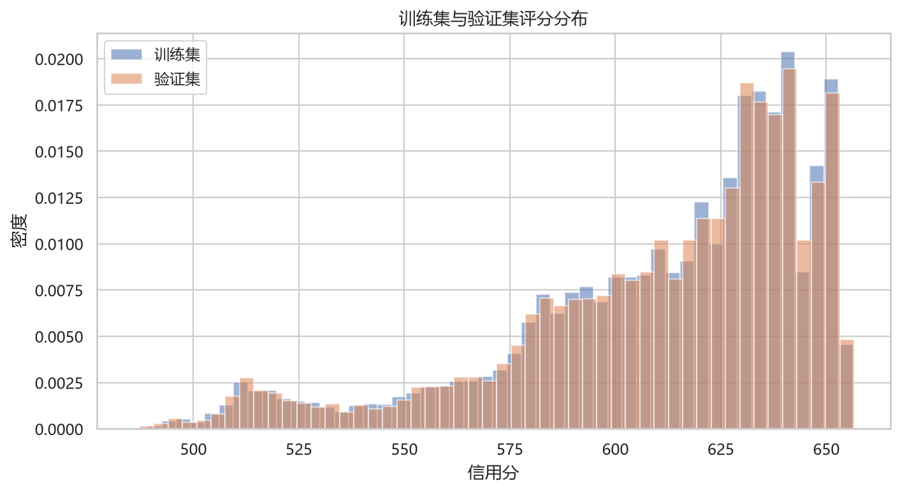
图 2 训练集评分分布

4 验证集模型比较
模型 | AUC | KS | PR-AUC | F1 | Brier
XGBoost | 0.870 | 0.587 | 0.406 | 0.451 | 0.048
Random Forest | 0.870 | 0.590 | 0.399 | 0.450 | 0.049
Logistic 评分卡 | 0.860 | 0.567 | 0.358 | 0.438 | 0.050

XGBoost 在验证集综合比较中领先，是最佳树模型挑战者；Logistic 主评分卡保留清晰的分箱、WOE 和积分贡献路径。Random Forest 的验证集校准截距略超项目设定门槛。模型结论不能只凭 AUC 得出。
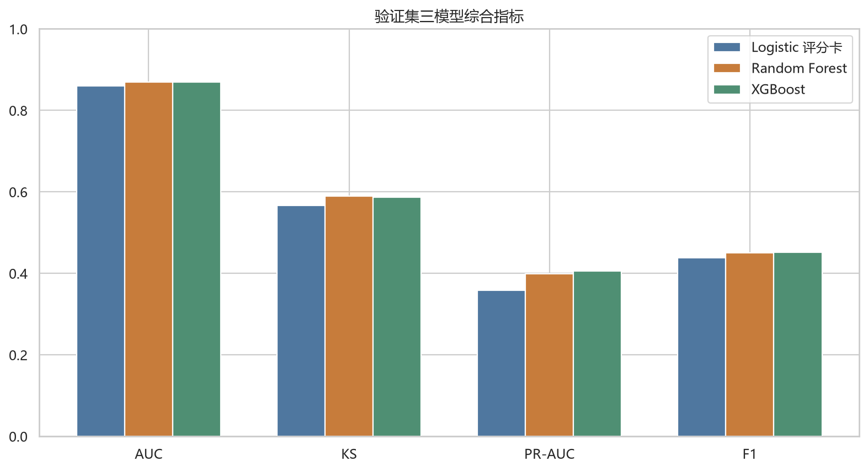
图 3 验证集三模型关键指标

5 冻结后测试审计
模型 | AUC | KS | PR-AUC | F1 | Brier
XGBoost | 0.863 | 0.570 | 0.404 | 0.438 | 0.049
Random Forest | 0.861 | 0.568 | 0.400 | 0.433 | 0.049
Logistic 评分卡 | 0.854 | 0.561 | 0.356 | 0.436 | 0.051

三模型、阈值和验证结论先写入 SHA-256 冻结清单，再读取测试标签开展一次审计。测试集表只报告泛化表现，不生成新的模型排名，不据此调参或改变主模型。

6 模型解释与策略模拟
树模型 SHAP 在严重逾期概率空间计算，RF 和 XGBoost 的最大加总误差分别为 1.70e-08 与 3.40e-07。局部解释仅展示第五阶段固定的代表客户，不对新输入客户重算 SHAP。
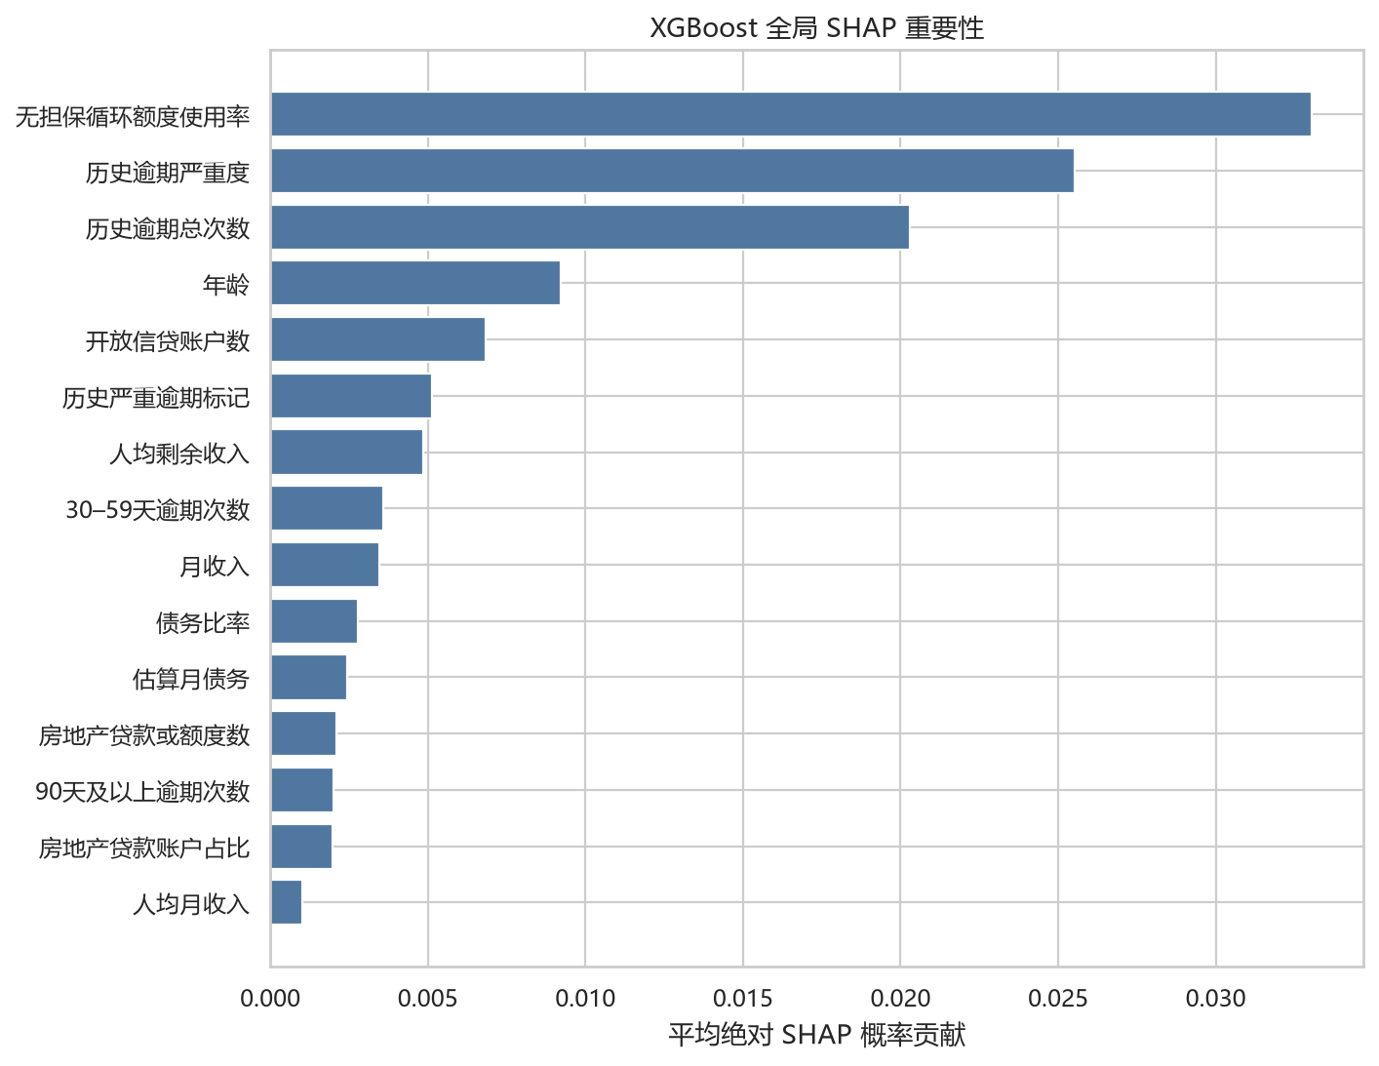
图 4 XGBoost 验证集 SHAP 全局重要性
以最低通过分 600 作教学示例，训练集样本内通过率为 69.80%，通过客户坏率为 1.73%，被拒坏客户捕获率为 81.89%。这些结果可能偏乐观，不能当作真实审批策略收益。

7 局限、复现与交付
数据来自公开竞赛，缺少真实授信规则、时间外样本和上线监控环境。分组风险、SHAP 与积分贡献描述统计或模型关联，不证明因果关系。冻结后的测试审计不得用于再选择模型。
项目使用 Python 3.11 和根目录 .venv；运行 `python -m pytest -q` 检查实现，双击 Windows 启动脚本打开本地八页面应用。原始数据、逐行数据、日志和序列化模型保持在本地，不进入版本库。
主要来源：reports/stage3_summary.json、reports/stage4_summary.json、reports/stage5_summary.json、models/stage5_frozen_manifest.json，以及四本阶段分析工作簿。冻结清单 SHA-256：9b879429bbcced4d683e055ec1ba3f08f5c4ddf1fa7f256e5517b7fdcab38429

